Scenariusz zajęć rewalidacyjnych dla ucznia objętego kształceniem specjalnym z uwagi na zdiagnozowany zespół Aspergera, II etap edukacyjny, 60 minut.
TEMAT: Poznaję siebie i swój potencjał szkolno-zawodowy – część 1.
Marta Gągol

Cele ogólne:
- Rozpoznanie własnego potencjału, swoich mocnych i słabych stron oraz swoich cech temperamentu i osobowości.
- Wzmocnienie samooceny ucznia.

Cele szczegółowe – uczeń:
- Wie czym jest potencjał
- Potrafi określić jakie są jego mocne i słabe strony
- Umie docenić siebie i swoje mocne strony
- Umie określić swoje zainteresowania i umiejętności
- Potrafi napisać swoje pierwsze CV

Forma pracy:
- Indywidualna

Metody pracy:
- Oparte na słowie
- Oparte na działaniu praktycznym

Środki dydaktyczne:
- Karty pracy
- Karteczki samoprzylepne
- Brystol
- Flamaster
- Klej
- Tablica
- Kreda
- Długopis
- Komputer
- Internet

Przebieg zajęć

Powitanie, rozmowa wstępna, wprowadzenie do tematu, określenie celu zajęć w języku ucznia.

„Odkrywam swój potencjał szkolno-zawodowy” .

1. Co to jest potencjał? – burza mózgów - uczeń zastanawia się co oznacza słowo potencjał oraz jakie są jego skojarzenia z tym słowem i notuje je na tablicy. Następnie wspólnie
z nauczycielem określa definicję słowa potencjał.

2. Mocne i słabe strony – pogadanka i ćwiczenie - nauczyciel krótko objaśnia uczniowi czym są mocne i słabe strony człowieka i dlaczego warto umieć je określić, a następnie wypisuje na tablicy przykłady mocnych i słabych stron człowieka. Zadaniem ucznia jest wymienienie swoich mocnych i słabych stron poprzez zapisanie ich na karteczkach samoprzylepnych i przylepienie ich na brystolu.

3. Gwiazda sukcesu – karta pracy - uczeń wypełnia kartę pracy, jego zadaniem jest określenie swoich cech, sukcesów, osób, które go cenią itp. Po ukończeniu zadania przez ucznia, nauczyciel przykleja kartę pracy na brystolu i omawia ją z uczeniem.
4. Moje pierwsze CV - nauczyciel krótko tłumaczy uczniowi czym jest CV i pokazuje mu przykładowe arkusze podkreślając, że profesjonalne CV różni się od tego, które uczeń będzie dzisiaj wypełniał. Następnie zadaniem ucznia jest wypełnienie swojego pierwszego CV poprzez wpisanie wykształcenia, swoich zainteresowań i umiejętności. Po ukończeniu zadania przez ucznia, nauczyciel przykleja CV na brystolu.
5. Podsumowanie – nauczyciel wraz z uczniem podsumowują co udało im się do tej pory umieścić na plakacie. Nauczyciel wyjaśnia uczniowi, że na następnych zajęciach będzie uzupełniać plakat kolejnymi informacjami, po to, aby uczniowi było łatwiej określić swoją przyszłą drogę szkolno-zawodową.

Załączniki:

Zadanie 3.
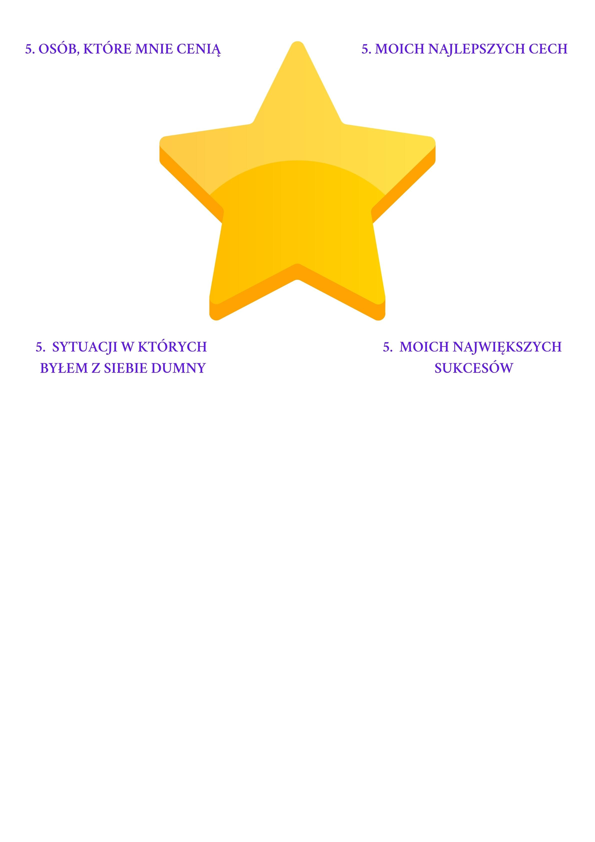

Zadanie 4.

